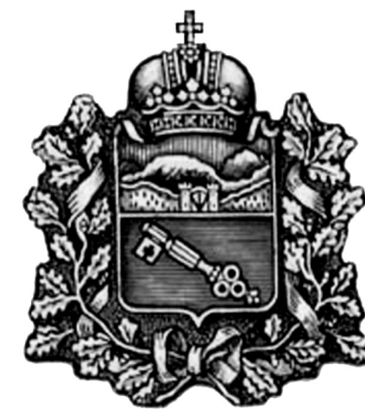

СОБРАНИЕ ПРЕДСТАВИТЕЛЕЙ

г. ВЛАДИКАВКАЗ

РЕШЕНИЕ

от 28 апреля 2020г. № 8/15

г.Владикавказ

О досрочном прекращении полномочий депутата Собрания представителей г.Владикавказ VII созыва
Акоева Тимура Таймуразовича

В соответствии со статьей 40 Федерального закона от 06.10.2003 №131-ФЗ «Об общих принципах организации местного самоуправления в Российской Федерации», статьей 45 Устава муниципального образования г.Владикавказ (Дзауджикау), принятого решением Собрания представителей г. Владикавказ от 27.12.2005 (в редакции от 13.12.2019), и на основании личного заявления депутата Собрания представителей г.Владикавказ VII созыва Т.Т. Акоева от 07.04.2020 №59з, восьмая сессия Собрания представителей г.Владикавказ VII созыва р е ш а е т:

Статья 1
Прекратить досрочно полномочия депутата Собрания представителей г.Владикавказ VII созыва Акоева Тимура Таймуразовича, избранного в составе муниципального списка кандидатов от Северо-Осетинского республиканского отделения политической партии «Коммунистическая партия Российской Федерации» в связи с отставкой по собственному желанию с 07 апреля 2020.

Статья 2
Направить настоящее решение в Территориальную избирательную комиссию Левобережной части г.Владикавказа.

Статья 3
Настоящее решение вступает в силу со дня подписания.

Статья 4
Настоящее решение подлежит официальному опубликованию в газете «Владикавказ».

Глава муниципального
образования г.Владикавказ Р. Икаев

